Visita guidata al Complesso monumentale di San Salvatore in Lauro
Sabato 14 dicembre ore 10.30
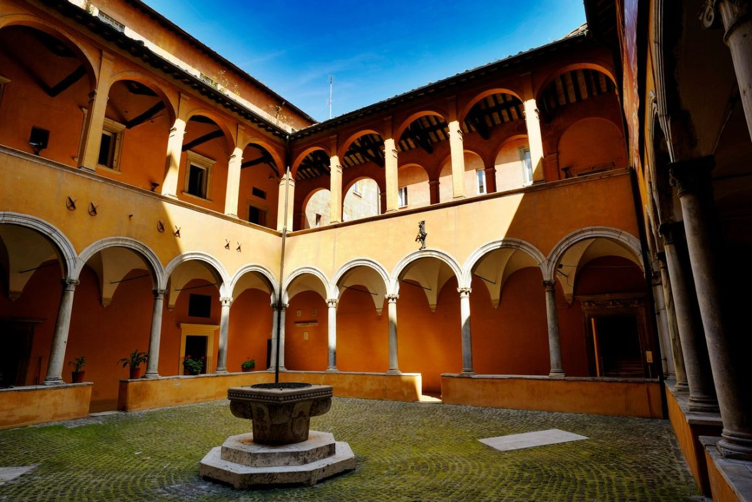
Con un permesso speciale, AIDA questa volta vi porterà in un luogo unico e speciale: il Complesso monumentale di San Salvatore in Lauro del Pio Sodalizio dei Piceni.
Per la prima volta visiteremo il Santuario, il Convento, il Chiostro, il cortile e lo splendido Refettorio affrescato. La Chiesa si chiama “in Lauro” perché in passato molti allori crescevano attorno e il primo edificio fu fondato nel VII secolo. Dopo ricostruzioni ed ampliamenti nel 1669 fu Sodalizio dei Piceni, ancora oggi proprietario, originario delle Marche. Così divenne la Chiesa Nazionale dei Marchigiani di Roma (è anche la chiesa di riferimento dei devoti della Madonna di Loreto oltre che di quelli di Padre Pio che ne fanno, a tutti gli effetti, un Santuario) i cui lavori furono completati con la costruzione della cupola, del campanile e della la sacrestia che conserva opere di Nicola Salvi. Le cappelle sono arricchite da varie opere tra cui quella di Antoniazzo Romano ed una Natività di Pietro da Cortona.
Poi usciremo dal portone della chiesa per immergerci da un accesso speciale nel complesso monastico. Il complesso monastico intitolato a San Giorgio con chiostro rinascimentale ha un loggiato a due ordini di arcate ed eleganti colonne. All’ interno del monastero ci è lo splendido refettorio decorato con un ciclo di affreschi manieristi di Francesco Salviati (1550) e ospita la tomba di Papa Eugenio IV.
Vi è anche un bellissimo cortile, vera e propria oasi di pace. Ma non finisce qui: appena fuori dal convento, vi è la Fontana del Leone, esposta sulla piazza di San Salvatore a Lauro. Si tratta di una nicchia in roccia incorniciata da pilastri, con al centro una testa di leone in marmo bianco.
Un luogo unico che riempirà i vostri occhi di bellezza...
- Quota unica: € 10,00
La prenotazione, IMMEDIATA e OBBLIGATORIA, potrà essere effettuata presso:
Martino Nicoletti - m.nicoletti@almaviva.it

